数据库工程作业
要求：
- 完成一个小型的数据库信息管理系统（或部分功能），并填写工程作业报告；程序和报告请在规定时间之内上传。
- 开发模式（B/S或C/S）、开发高级语言任选，后台数据库使用大型数据库管理系统（SQL Server、Oracle、MySQL等），不要使用桌面数据库。
- 报告中所列举的四种操作，每种操作举一个例子即可。
- 作业成绩按照报告中的标准评分，程序只实现报告中涉及的部分即可。
- 作业完成后，请将工程作业报告和程序打包提交给助教老师，并联系助教老师进行系统说明和演示，回答相关问题。

工程作业报告
- 项目信息（10分）

学号 | 2211105 | 姓名 | 潘垠宇 | 专业 | 信息安全
项目名称 | 基于python—tkinter和MySQL数据库的游戏数据管理系统
必备环境 | Python(tkinter,pymysql,pil),Mysql
系统主要功能简介（4分） | 游戏玩家（player）登录后，可以看到市场上可购买的装备和自己已拥有的装备，可以购买装备也可以出售装备，可以看到自己的仓库（实时更新），还可以看到仓库里的装备可出售的价格（该价格可由管理者修改）。  管理者（admin）登录后，可以看见自己所负责定价的装备，查询有哪些人购买了自己的装备，还可以修改自己负责的装备的价值
系统主要页面截图（6分） | 截3-4个页面即可  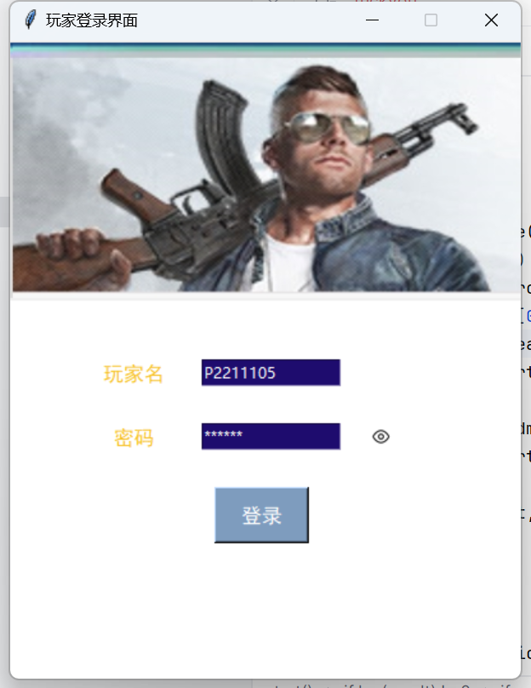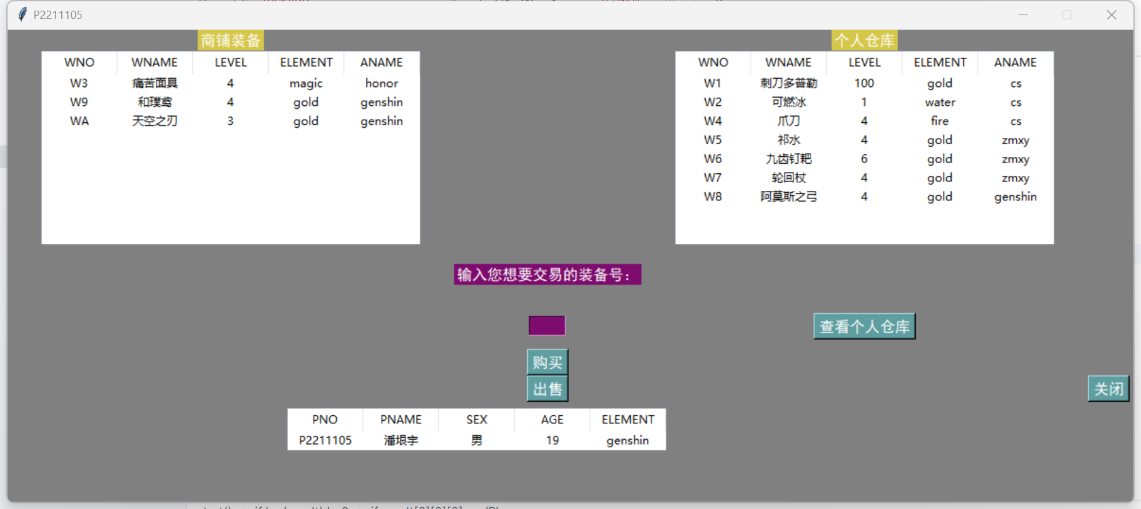  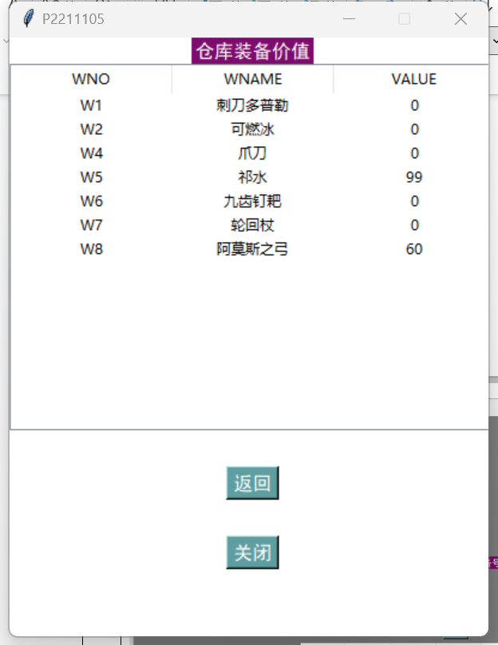  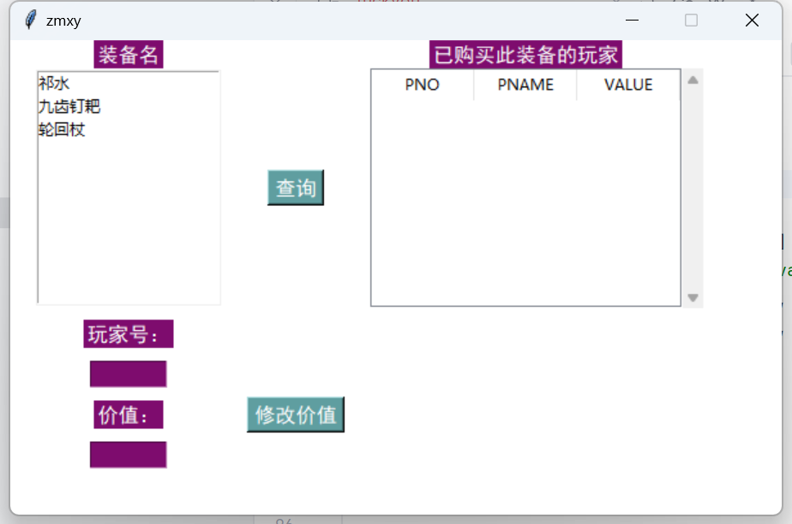

- 系统配置（10分）

说明 |  | （2分）请说明系统配置情况（后台数据库，高级语言）；  （8分）请使用连接串连接高级语言和数据库，并分析字符串的各个部分。
配置步骤  2分 | DBMS | 1.Mysql
配置步骤  2分 | DBMS | 2.……
配置步骤  2分 | 高级语言 | 1.Python
配置步骤  2分 | 高级语言 | 2.……
连接串  分析  （6分） |  | 序号 | 名称 | 功能说明 | 取值
 |  | 1 | db | 在login_window模块中连接数据库gamemanager | 详见下图代码
 |  | 2 | db | 在defs模块中连接数据库gamemanager | 详见下图代码
 |  | ……
连接串代码（截屏）
（2分）
备注

- 数据库设计（14分）

说明 | （10分）按照数据表的创建顺序，依次给出所涉及数据表的信息，其中参照字段以“（字段1，字段2，……，字段n）”的形式给出，被参照字段以“表名（字段1，字段2，……，字段n）”的形式给出；  （4分）一般DBMS都可以为数据库生成关系图，请将该图片截屏并粘贴到表格中。
数据表  （10） | 创建顺序 | 数据表名称 | 主键 | 参照属性 | 被参照表及属性
数据表  （10） | 1 | a | ANO
 |  |  |  | …… | ……
数据表  （10） | 2 | p | PNO
数据表  （10） | 3 | pv | PNO，WNO | PNO | P P.PNO
 |  |  |  | WNO | W W.WNO
数据表  （10） | 4 | w
数据表  （10） | 5 | genshinvalue
关系图（4） | （截屏）  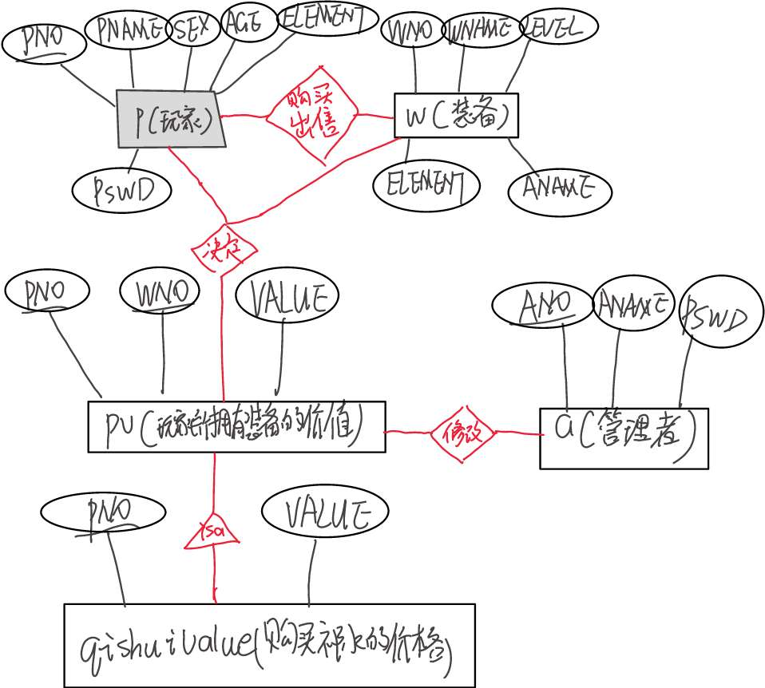
备注

- 含有事务应用的删除操作（13分）

说明 | （1分）简要说明该操作所要完成的功能；  （2分）该操作会涉及的表（必须含有两张或两张以上的关系表，同时以“表名”的形式给出）  （1分）表连接涉及字段描述（描述方式为“表1.属性=表2.属性”）  （1分）删除条件涉及的字段描述(以“表名.属性=？”形式给出)  （4分）实现该操作的关键代码（高级语言、SQL），截图即可；（其中如果删除语句中不包含任何形式的事务应用将扣除3分）  （4分）如何执行该操作，按所述方法能够正常演示程序则给分。
功能描述（1分） | 游戏玩家出售装备  当玩家出售祁水装备时，在qishuivalue中级联删除
涉及的表  （2分） | pv，qishuivalue
表连接涉及字段  （1分） | pv.PNO,pv.VALUE  qishuivalue.PNO,qishuivalue.GRADE
删除条件字段描述  （1分） | 字段 | 规则
删除条件字段描述  （1分） | pv.PNO  pv.WNO | sql = "delete from pv where PNO = '%s' and WNO = '%s'" % (PNO,WNO)
删除条件字段描述  （1分） | qishuivalue.PNO | delete from qishuivalue where PNO = old.PNO;
代码  （4分） | （截屏）  下面是python中相关代码的实现：  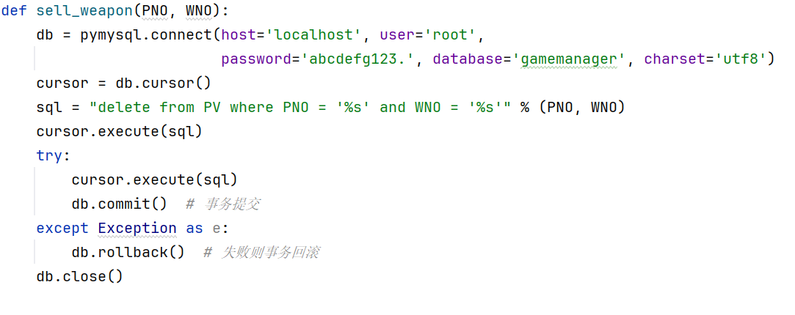  下面展示的是在pv表中添加的触发器：  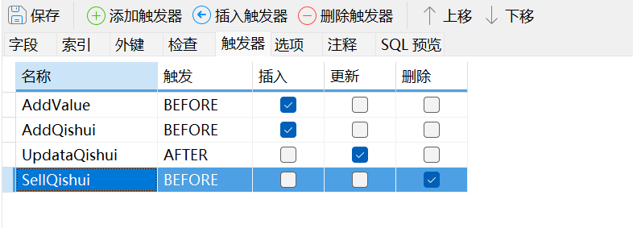  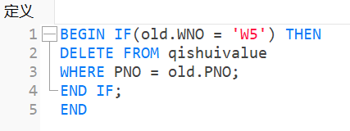
程序演示（4分） | 我们首先打开qishuivalue表，看到如下结果：  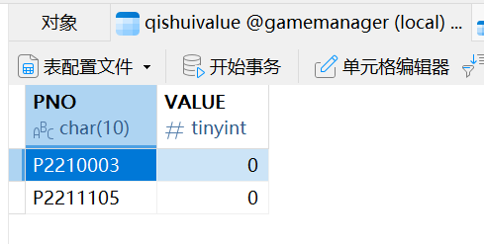  接下来，在我设计的装备购买界面中，选中“祁水”，点击出售，让P2210003卖掉装备“祁水”  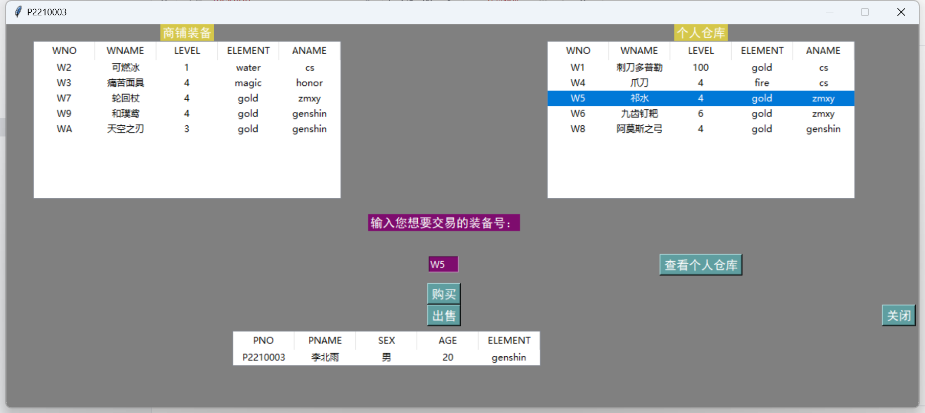  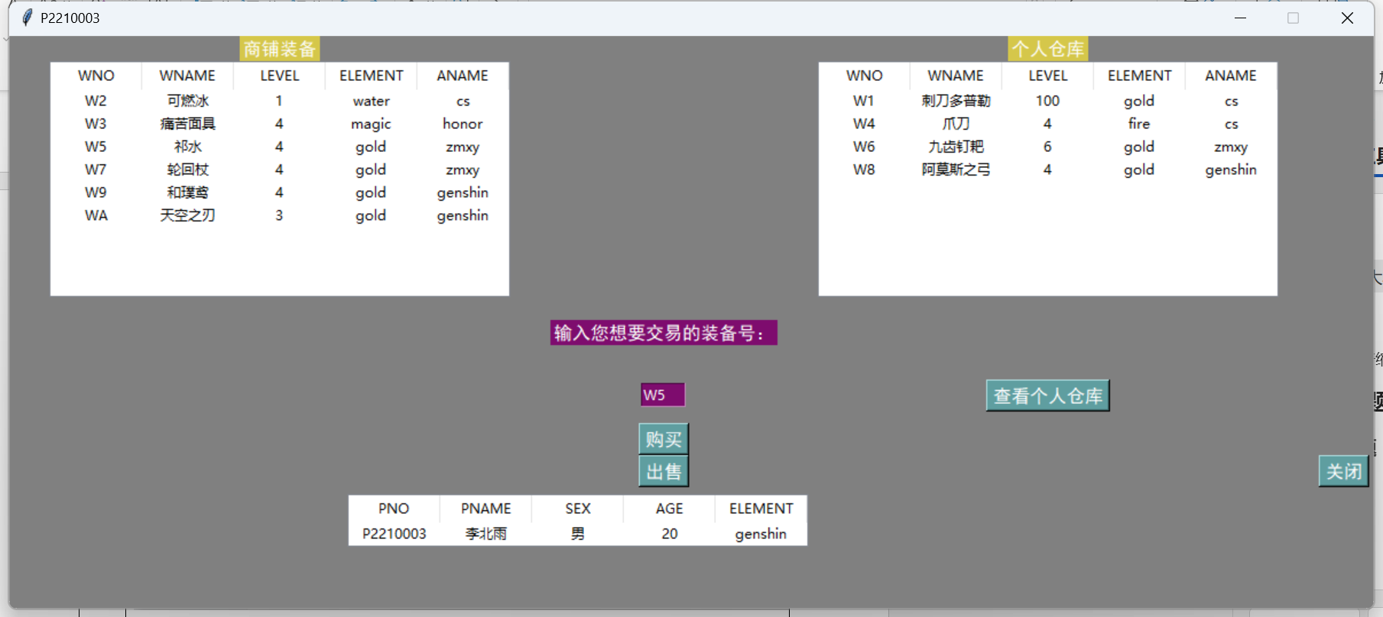  这时候我们再打开qishuivalue表，发现该条记录已经被删除了  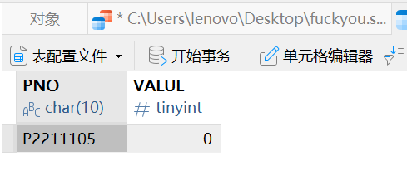
备注

- 触发器控制下的添加操作（20分）

说明 | （1分）简要说明该操作所要完成的功能；  （2分）简要说明该触发器所要完成的功能  （1分）该操作会涉及的表（以“表名”的形式给出）。  （2分）该操作输入数据以及输入数据应该满足的条件，如：数值范围、是否为空；  （6分）实现该操作的关键代码（高级语言、SQL），截图即可；  （8分）如何执行该操作，按所述方法能够正常演示程序则给分。
功能描述  （1分） | 玩家在购买装备的时候，把所购买的装备信息填入表pv中，同时，如果购买的装备是祁水，那么也要通过触发器来添加到qishuivalue中
触发器描述  （2分） | 我一共创建了四个触发器，都在pv表中。四个触发器分别是：  AddValue:用来初始化所选武器value的值  AddQishui:用来检测所购买的新武器是不是祁水，如果是就将其插入表qishuivalue中  UpdataQishui:用来在qishuivalue表中更新value的值  SellQishui:上题删除操作已使用过
涉及的表  （1分） | pv，qishuivalue
输入数据  （2分） | 字段 | 规则
输入数据  （2分） | pv.WNO,pv.PNO | 同一个PNO不能选重复的WNO
输入数据  （2分） | …… | ……
插入操作  源码  （3分） | （截屏）  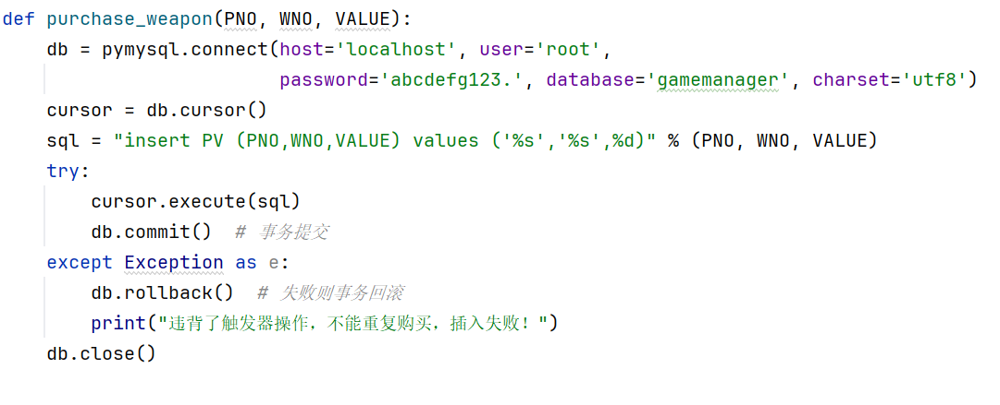
触发器源码  （3分） | （截屏）  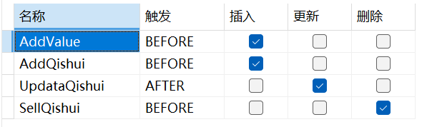  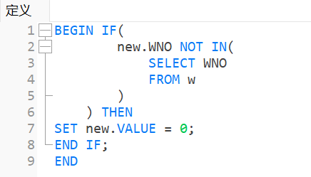  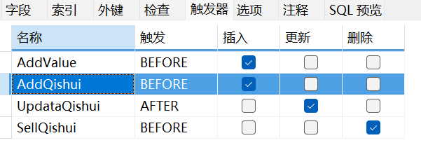  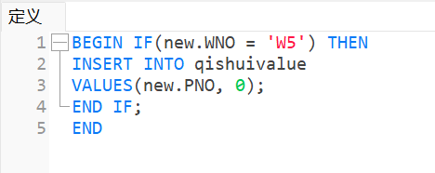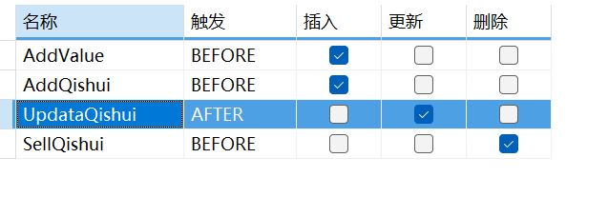  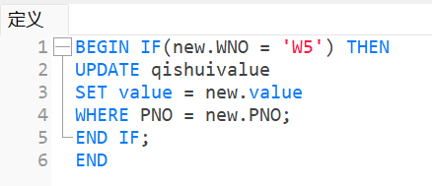  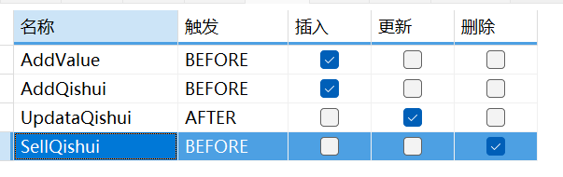  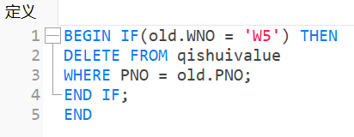
程序演示  （4分） | 说明：不违背触发器能够执行插入操作。  使用玩家“P2210004”账号登录，购买武器前，pv表和qishuivalue表状态如下：  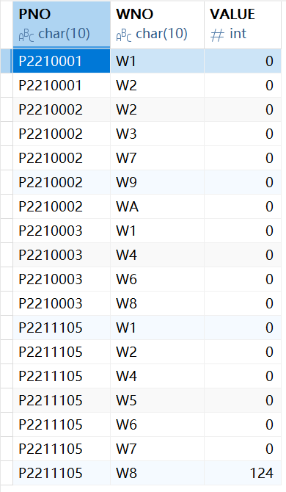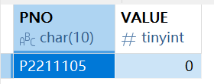  购买武器“祁水”  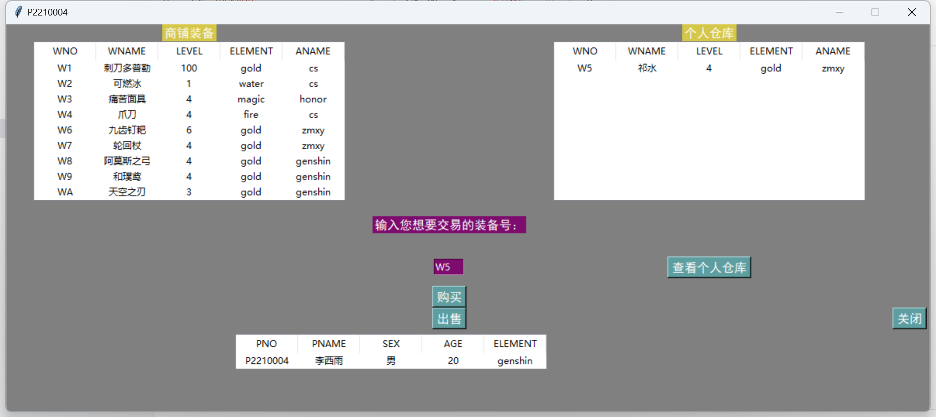  此时再打开表pv和qishuivalue，我们发现表发生了如下变化：  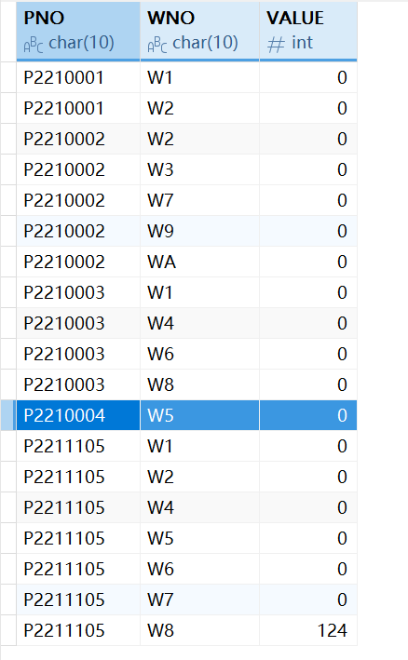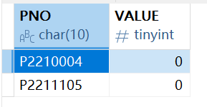  多了该账号购买武器“祁水”的记录。
程序演示  （4分） | 说明：违背触发器要求，不能够执行插入操作，系统报错。  如果重复购买武器“祁水”，会发生如下状态：  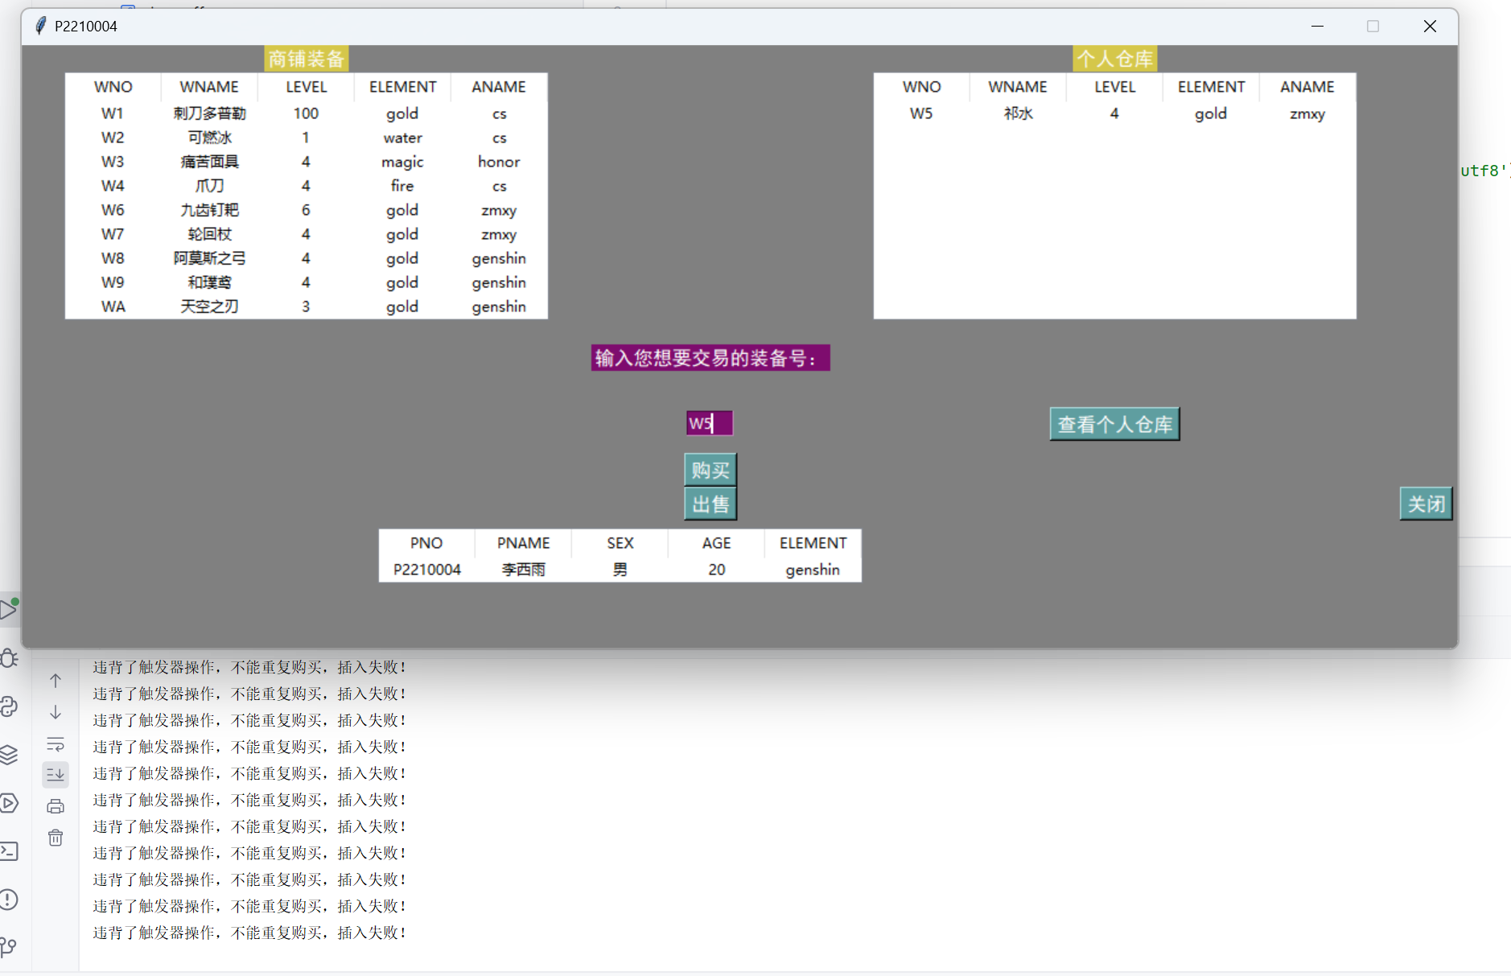  会显示“违背了触发器操作，不能重复购买，插入失败！”
备注

- 存储过程控制下的更新操作（18分）

说明 | （1分）简要说明该操作所要完成的功能；  （1分）简要说明该存储过程所要完成的功能；  （2分）说明该操作涉及操作的表（必须包含两张或两张以上的关系表，以“表名形式”描述）  （1分）表连接涉及字段描述（描述方式为“表1.属性=表2.属性”）  （2分）该操作会修改字段（以“表名.字段名”的形式给出），以及修改规则，如新数值的计算方法、在何种条件下予以修改等；  （6分）实现该操作的关键代码（高级语言、SQL），截图即可；  （5分）如何执行该操作，按所述方法能够正常演示程序则给分。
功能描述（1分） | 管理员登录后，可以更改自己所管理的武器的价值（value）。同时，如果改了祁水的价格，那么也要更新qishuivalue中的value值。
存储过程功能描述（1分） | 更新武器的价值value
涉及的关系表（2分） | pv，qishuivalue
表连接涉及字段（1） | pv.value,qishuivalue.VALUE  pv.PNO,qishuivalue.PNO
更改字段  （2分） | 字段 | 规则
更改字段  （2分） | pv.VALUE | PNO = new.PNO AND WNO = new.WNO，新输入的value不能超过128
更改字段  （2分） | …… | ……
更新代码  （3分） | （截屏）  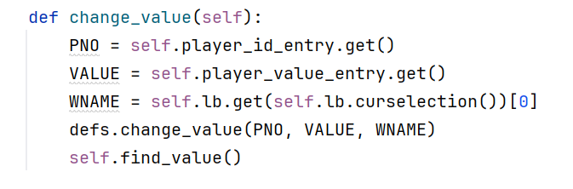  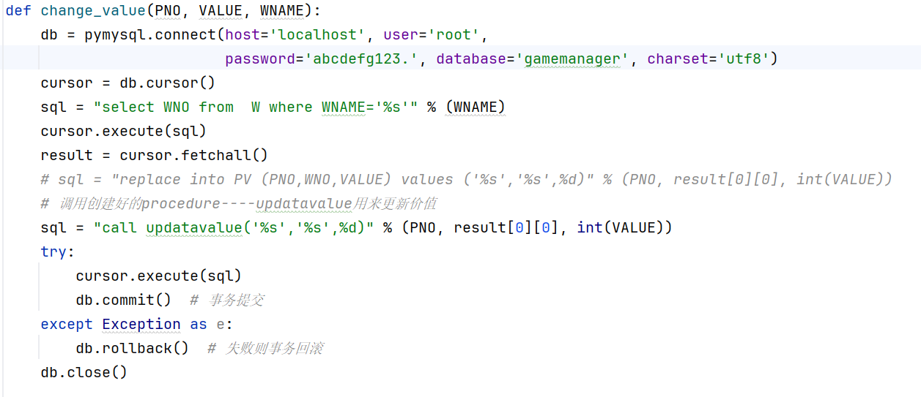
创建存储过程源码（3分） | （截屏）  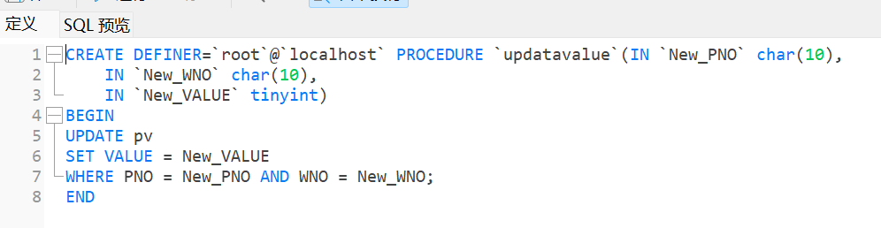
存储过程执行源码  （1分） | （截屏）
程序演示（2分） | 说明：不违背存储过程，能够执行更新操作  登录管理员账号genshin，我们看到该管理员可管理如下装备：  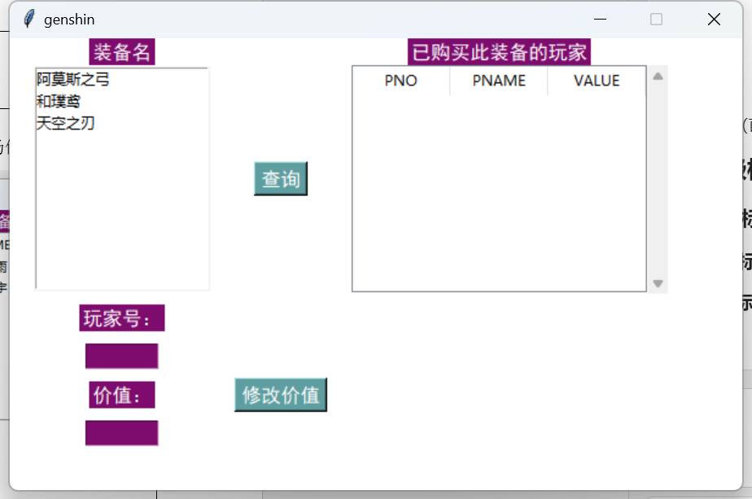  我们点击“阿莫斯之弓”，点击查询，查看阿莫斯之弓的购买玩家：  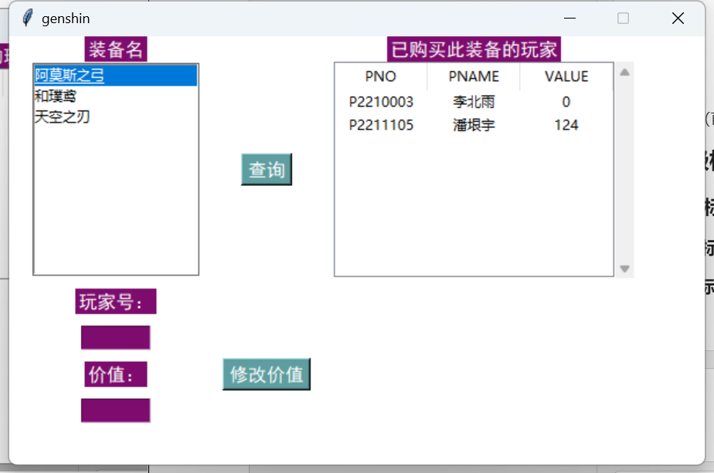  点击P2211105，在价值栏中输入60，按下“修改价值”按钮  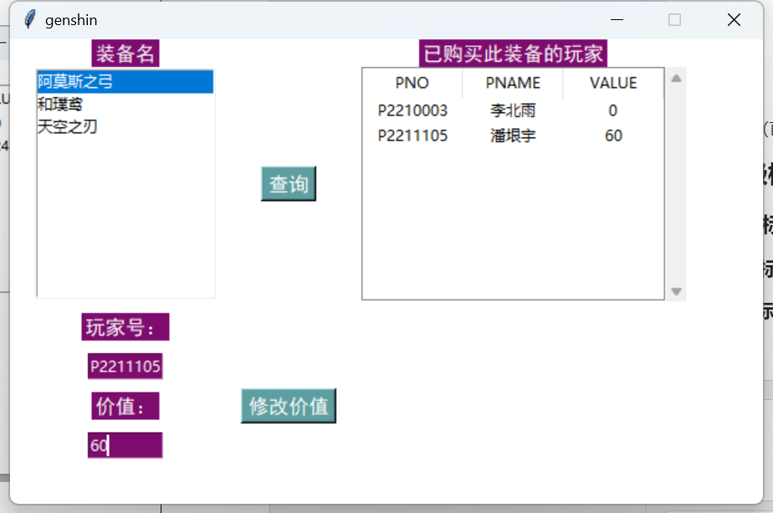  对应的数据库中的表pv的值也被修改了：  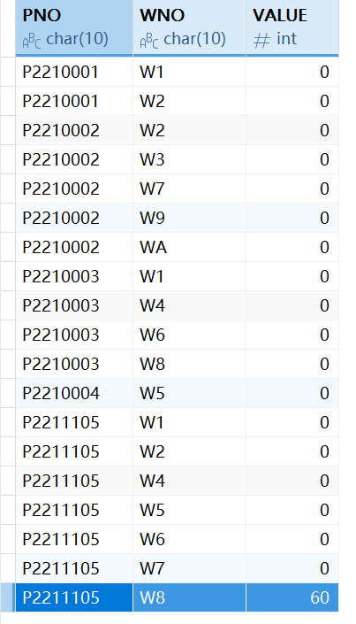  如果修改的是账号P2211105中qishui的值，修改为99，我们来看表pv和qishuivalue的结果：  修改前：  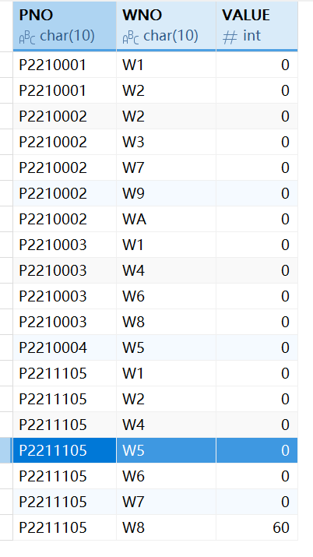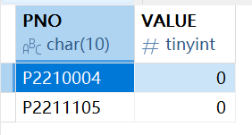  修改后：  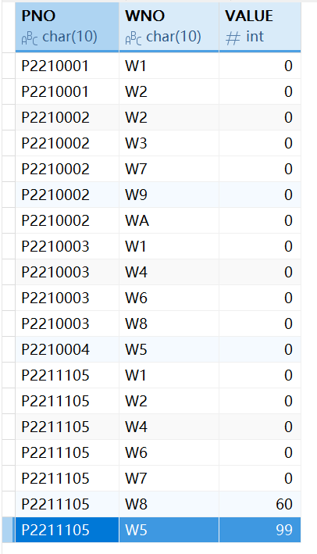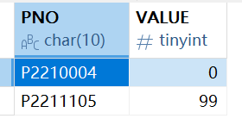
程序演示  （2分） | 说明：违背存储过程，系统报错；  如果修改的价值超过128，就会提示“价值不能超过128，那样超出市场价啦！”  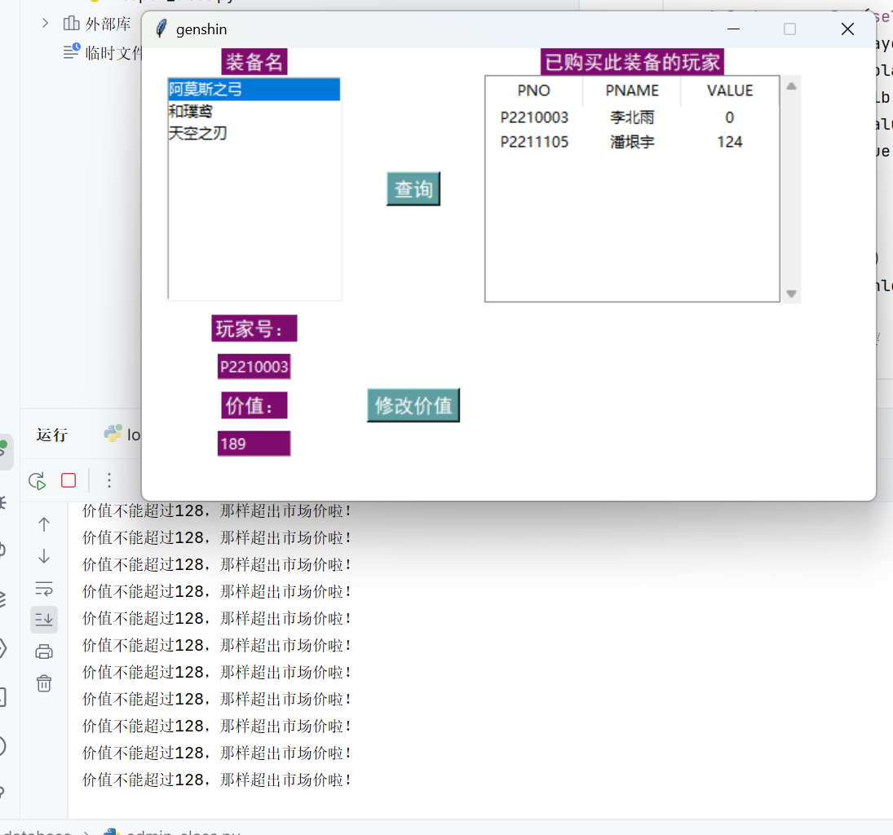
备注

- 含有视图的查询操作（15分）

说明 | （1分）简要说明该操作所要完成的功能；  （1分）简要说明建立的该视图的功能；  （2分）简要说明该操作涉及的关系数据表（以“表名”的形式给出）  （1分）简要说明表连接涉及的字段（以“表1.属性=表2.属性”）  （6分）实现该操作的关键代码（高级语言、SQL），截图即可；  （4分）如何执行该操作，按所述方法能够正常演示程序则给分。
操作功能描述（1分） | 管理员查询购买了某个武器的所有玩家
视图功能描述（1分） | 把p.pno, p.pname, pv.value, w.wname, w.tname 组合在一个视图上
涉及的关系表（2分） | P, PV, W
表连接字段（1分） | P.PNO, PV.PNO, W.WNO, PV.WNO
创建视图代码（3分） | （截屏）  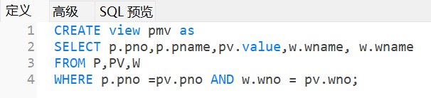
查询代码  （3分） | （截屏）  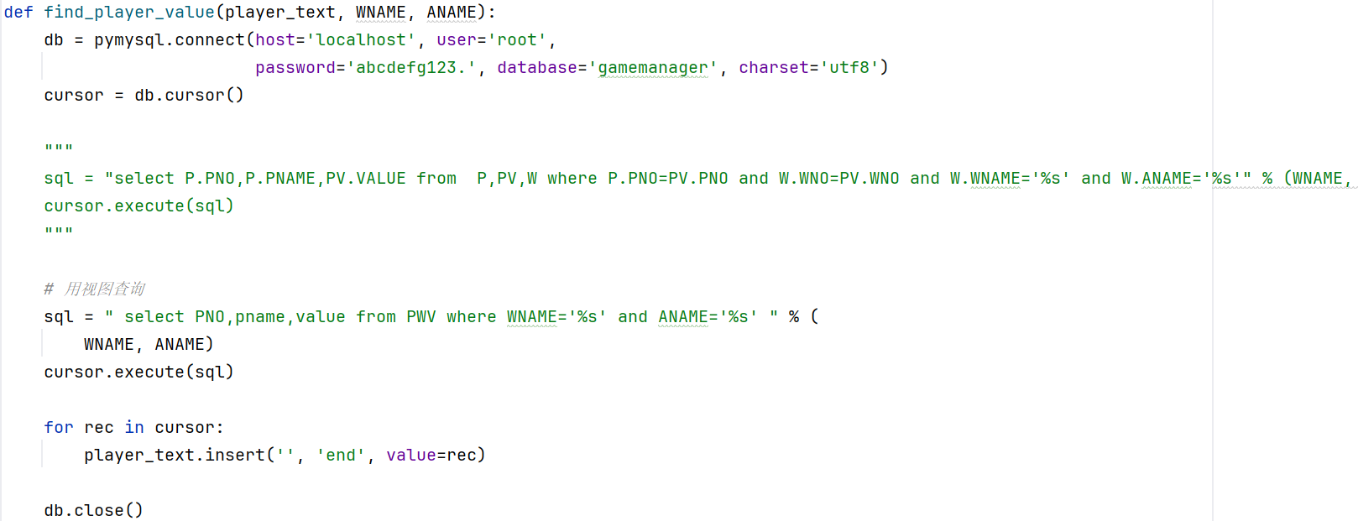
程序演示（4分） | 从视图中查询，大大减少了代码长度。  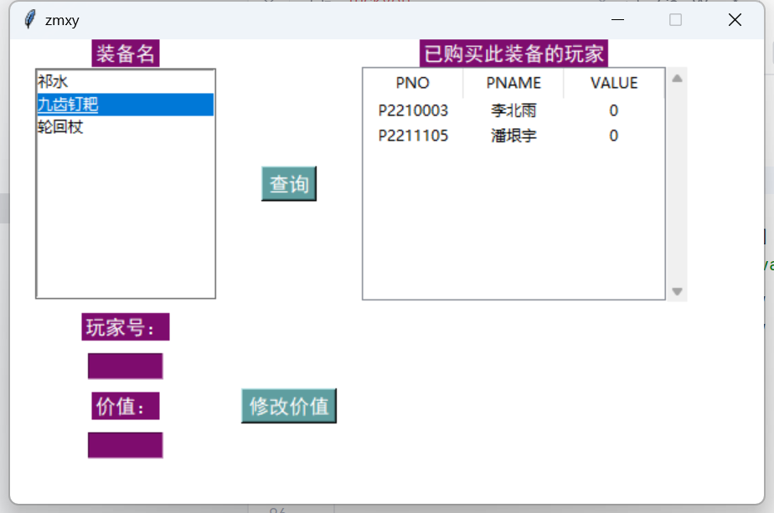  来看下视图PWV：  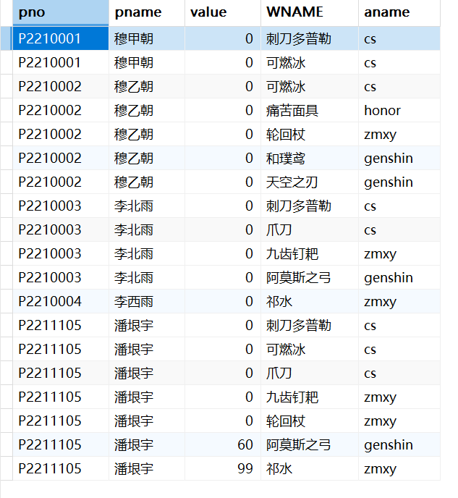
备注

